Національний технічний університет України

«Київський політехнічний інститут імені Ігоря Сікорського»

Науково-навчальний  інститут телекомунікаційних систем

Кредитний модуль

 «Основи програмування Java»

Лабораторна робота №6

Об'єкти типу String

Виконав студент групи ТЗ-22

Єгоров Олексій Андрійович

Перевірив: Руренко Олександр

Григорович

11 грудня 2024 р.

Київ 2023

**Виконання роботи:**

Створено клас **main.java**  
package lab6;

public class main {

public static void main(String[] args) {

task1 task1 = new task1();

task1.execute();

task2 task2 = new task2();

task2.execute();

}

}

Створено клас **task1.java**

package lab6;

public class task1 {

public void execute() {

String[] testCases = {"CAFE", "10", "FF", "1A3", "abc", null, "GHI"};

System.out.println("Task 1");

for (String test : testCases) {

try {

int result = hexStringToInt(test);

System.out.printf("Hexadecimal string '%s' -> Integer: %d%n", test, result);

} catch (Exception e) {

System.out.printf("Hexadecimal string '%s' -> Error: %s%n", test, e.getMessage());

}

}

}

public static int hexStringToInt(String s) {

if (s == null) {

throw new NullPointerException("Input string cannot be null");

}

if (!s.matches("[0-9A-Fa-f]+")) {

throw new IllegalArgumentException("Input string is not a valid hexadecimal number");

}

return Integer.parseInt(s, 16);

}

}

Створено клас **task2.java**

package lab6;

import java.util.regex.Matcher;

import java.util.regex.Pattern;

public class task2 {

public void execute() {

String[] testCases = {

"The user with the nickname koala757677 this month wrote 3 times more comments than the user with the nickname croco181dile920 4 months ago",

"simple test",

"1234 only numbers",

"null",

null

};

System.out.println("Task 2");

for (String test : testCases) {

try {

String result = transformWordsToUppercase(test);

System.out.printf("Original: '%s'%nTransformed: '%s'%n%n", test, result);

} catch (Exception e) {

System.out.printf("Input: '%s' -> Error: %s%n%n", test, e.getMessage());

}

}

}

public static String transformWordsToUppercase(String input) {

if (input == null) {

throw new NullPointerException("Input string cannot be null");

}

Pattern pattern = Pattern.compile("\\b[a-zA-Z]+\\b");

Matcher matcher = pattern.matcher(input);

StringBuffer result = new StringBuffer();

while (matcher.find()) {

matcher.appendReplacement(result, matcher.group().toUpperCase());

}

matcher.appendTail(result);

return result.toString();

}

}

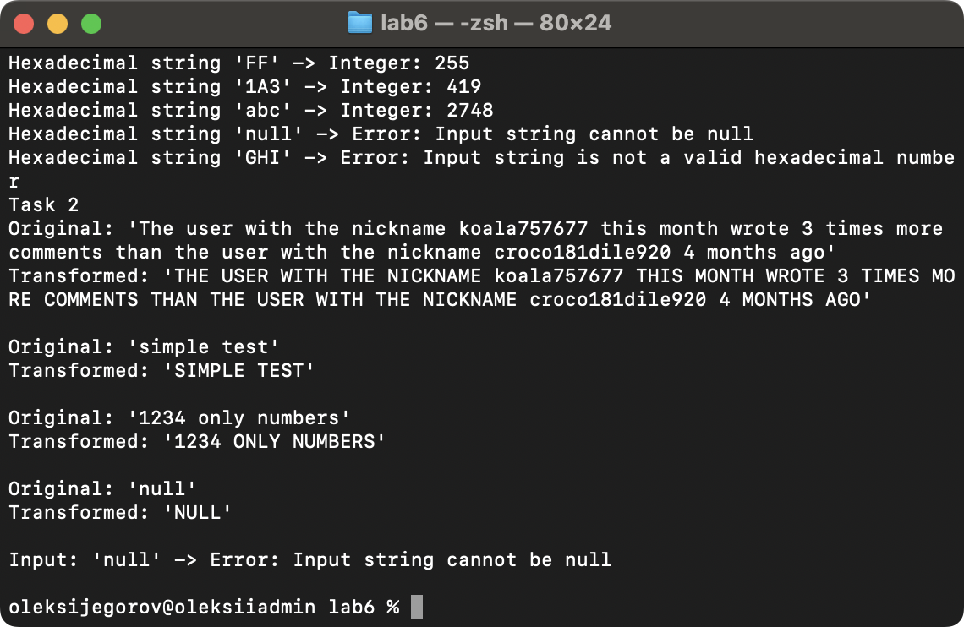

Контрольні запитання: